赵奔，男，汉族。
一、学习工作简介：
（1）教育经历
2005年9月至2009年7月，中国石油大学（华东），获学士学位；
2009年9月至2015年7月，北京理工大学，硕博连读，获博士学位；
2013年3月至2014年3月，密歇根州立大学，CSC支持联合培养博士。
（2）工作经历
2015年7月获得美国密歇根州立大学机械学院 博士后职位；
2019年9月获美国福特公司研发中心（RIC） 常驻访问学者职位;
2018年7月获美国密歇根大学机械学院 Research Fellow职位;
2019年11月以“BR”计划身份加入中国科学院工程热物理研究所，研究员、博导;
2023年1月入职华北电力大学，任职教授、博导。
（3）学术兼职
1）北京市昌平区首届“科技副总”；
2）内蒙古工业大学硕士研究生导师；
3）北美华人发动机学会会员。
二、科研获奖情况
- 北京市杰出青年基金
- 中国科学院“BR”计划
- JW科技委“XX人才”基金
主要研究方向：氢燃气轮机与燃料电池混合发电系统
- 循环系统中的工程热物理问题；
- 系统关键部件叶轮机械中的气动热力学问题;
- 底层循环中的超临界二氧化碳真实气体效应影响问题。
三、代表性科研成果(可公开部分)
1）已装备研发
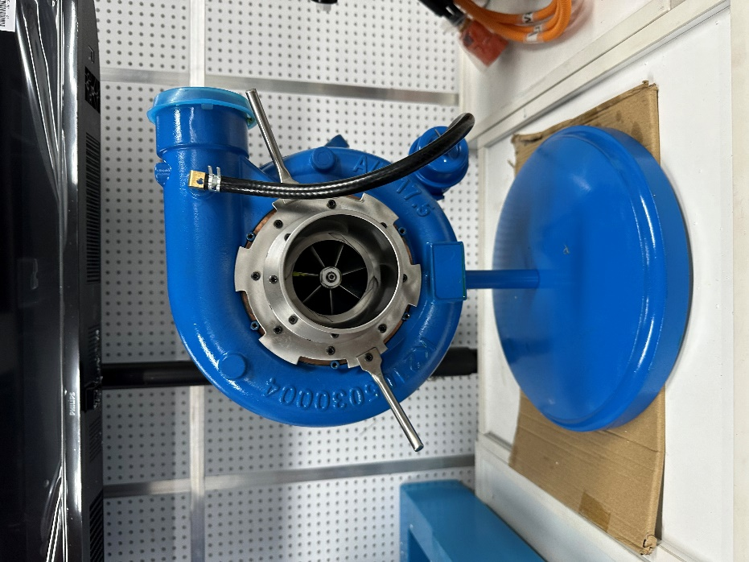
（a）带有变几何节流环拓稳装置的离心压气机物理样机（采用全新拓稳原理）
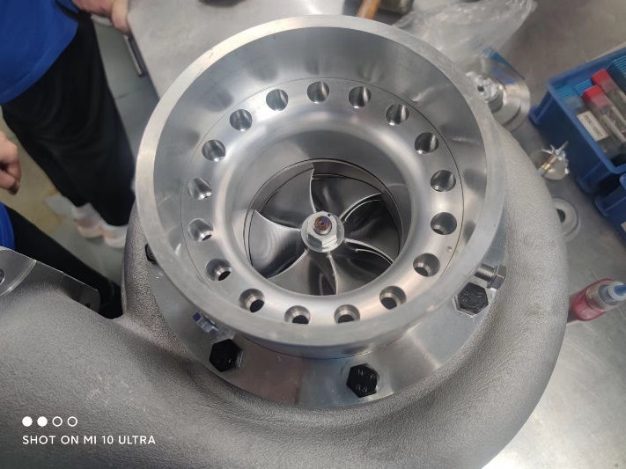
（b）可调双机匣处理离心压气机（首创稳定工况范围“双向拓展”调控方法）

（c）径向滑移可调喷子向心涡轮（是霍尼韦尔公司的继绕轴偏转式、康明斯公司轴向滑移式后的第三种实习产品化的可调喷嘴变几何设计体系）

2)现有及可使用实验台架
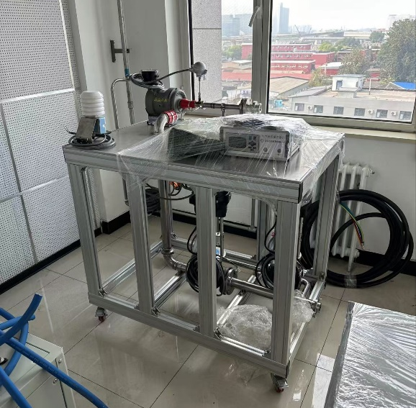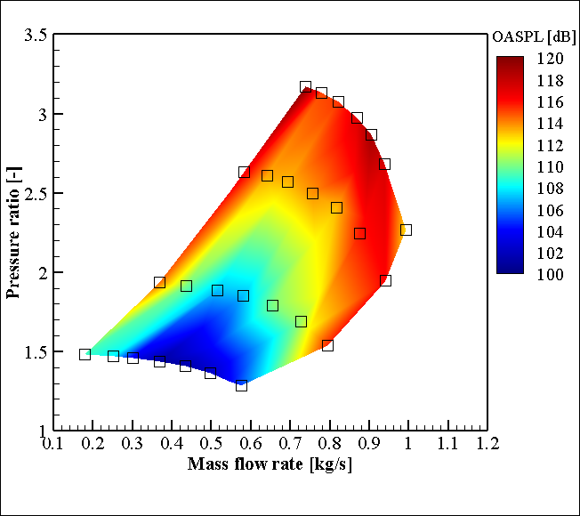
- 离心压气机气动性能试验台

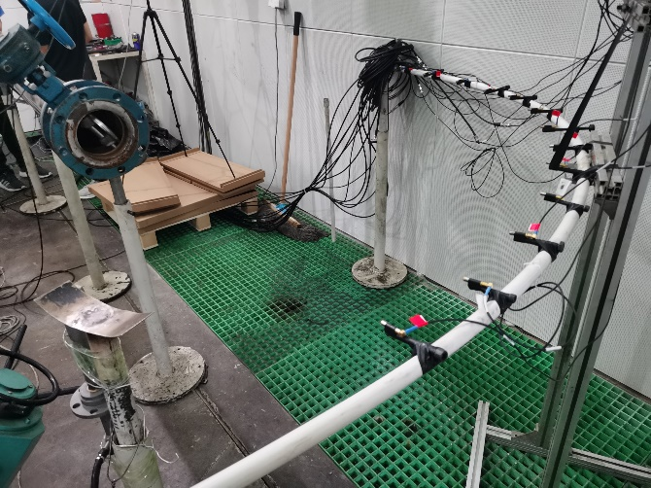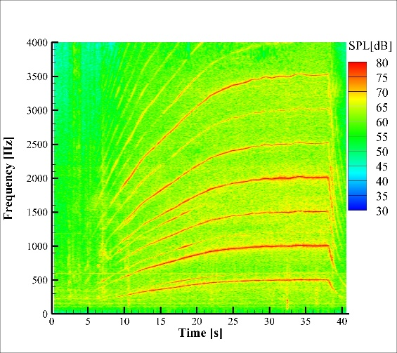
- 压气机气动声学测量（麦克风阵列）

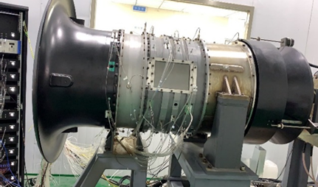
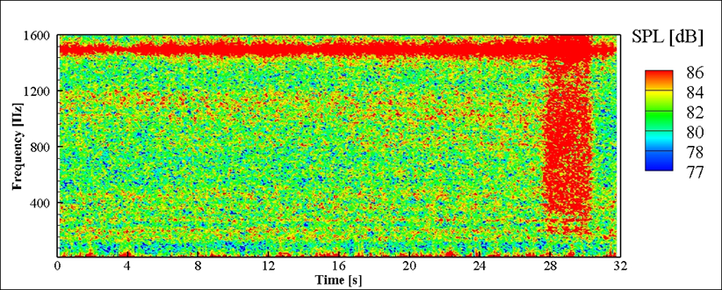
- 轴流压气机实验台架（与崔伟伟教授合作课题）
四、招生信息
具有以下经历者优先
- 具有CFD使用或开发经历；
- 具有气动或声学实验测试经历；
- 具有热力学循环系统研究经历；
- 具有机械学习算法使用或数理统计分析研究经历。

联系电话：010-61772825
E-mail：zhaoben@ncepu.edu.cn

